Стабилизация гетерогенных серосодержащих систем с помощью неионогенных поверхностно-активных веществ
Таратутин Н.С. ¹, Соболев П.С.², Занин А.А.²
Студент, 2 курс магистратуры
¹Российский химико-технологический университет имени Д. И. Менделеева,
Институт химии и проблем устойчивого развития, Москва, Россия
²Российский химико-технологический университет имени Д. И. Менделеева,
кафедра ЮНЕСКО «Зелёная химия для устойчивого развития», Москва, Россия
E–mail:taratutinNS@yandex.ru
Усиление промышленного экологического контроля, повышение требований к сероочистке привет в недалеком будущем к насущной необходимости утилизации элементной серы как одного из основных отходов в нефтеперерабатывающих и металлургических производствах [1]. Решением данной проблемы может быть производство полимерной серы, явные преимущества использования которой неизбежно приведут к росту промышленного производства [2,3]. Приоритетным направлением в создании полимерной серы является эмульсионная полимеризация гетерогенных серосодержащих систем. Целью данной работы является получение эмульсий состава сера–поверхностно-активное вещество–бензол–вода с дальнейшим исследованием стабильности этих систем. По соображениям выбора наиболее инертной среды в качестве растворителя был использован бензол, эмульгатором – неионогенные Triton X-100 и Triton X-305 (биоразлагаемые). Получение серосодержащих эмульсий проводилось методом диспергирования с помощью ультразвуковой установки УЗДН-1 и турбинной мешалки. Впоследствии эмульсии подвергались дисперсионному анализу методом оптической микроскопии. Анализ графиков распределения частиц по размерам, определенных методом оптической микроскопии, показал, что структура исследованных ПАВ оказывает незначительное влияние на размер частиц: 2–10 мкм и 2–13 мкм для Triton X-100 и Triton X-305, соответственно (рис.1).
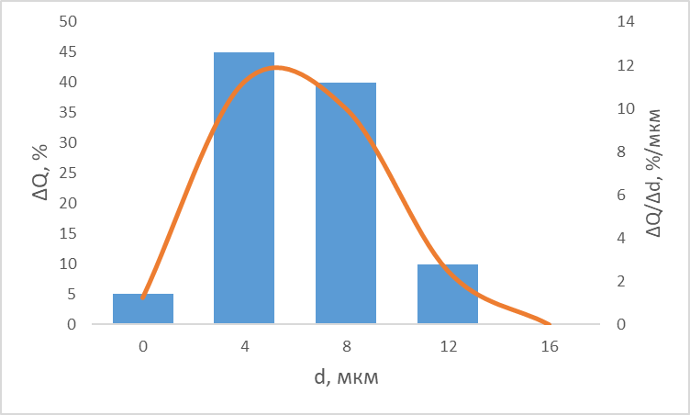  Triton X-100 | 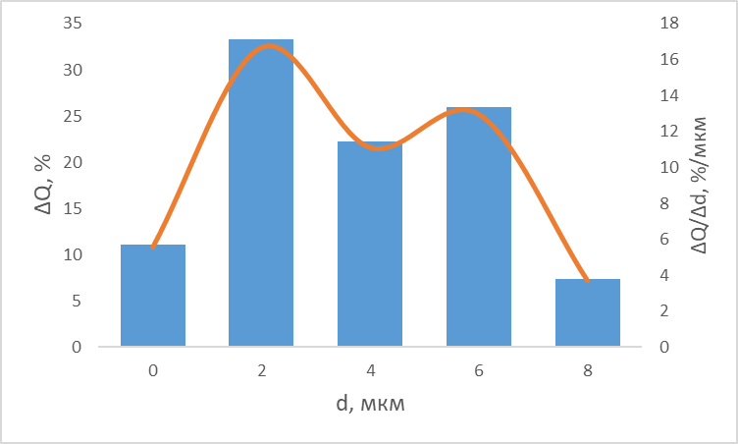  Triton X-305
Рис.1. Графики распределения частиц по размерам для Triton X-100 и Triton X-305
Эмульсии, полученные с использованием Triton X-100 и Triton X-305, показали примерно одинаковый уровень стабильности. В течение 2 ч не наблюдалось расслоение эмульсии как по внешним признакам, так и по размерам частиц.
Литература
1. H. Mutlu, E. B. Ceper, X. Li, J. Yang, W. Dong, M. M. Ozmen, P. Theato. Sulfur Chemistry in Polymer and Materials Science // Macromolecular Rapid Communications. 2019, 40(1), P. 1800650.
2. В. И. Неделькин, Б. А. Зачернюк, Е. Н. Соловьева, Л. А. Корнеева, С. Г. Безрядин. Новые подходы к утилизации серы и сернистых соединений // Экологическая ответственность нефтегазовых предприятий. 2017, С. 161–163.
3. Б. Н. Середин, Н. А. Страхова, А. А. Эльмурзаев, Л. П. Коротовенко. Производство и использование модифицированной серы в композиционных материалах // Вестник Волгоградского государственного архитектурно-строительного университета. Серия: Строительство и архитектура. 2016, 45(64), С. 67–75.

